Kroužky ve školní družině

Keramický kroužek pro družinové děti

Čtvrtek
15:00 – 17:00
První hodina začíná 7. 10. 2021
Přihlášky ivana.cenigova@zstursko.cz (osobně paní Ivana Cenigová ŠD Tursko)

Jehlička
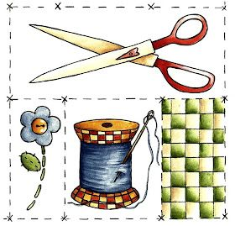
Úterý
15:00 – 16:00
První hodina začíná 5. 10. 2021

Přihlášky jitka.sochorova@zstursko.cz (osobně p. Jitka Sochorová).

Věda nás baví

Středa
15:00 – 16:00
První hodina začíná 6. 10. 2021
Přihlášky jitka.sochorova@zstursko.cz (osobně p. Jitka Sochorová).

